Министерство образования Республики Беларусь
Учреждение образования
БЕЛОРУССКИЙ ГОСУДАРСТВЕННЫЙ УНИВЕРСИТЕТ
ИНФОРМАТИКИ И РАДИОЭЛЕКТРОНИКИ

Факультет компьютерных систем и сетей
Кафедра программного обеспечения информационных технологий
Дисциплина: Основы алгоритмизации и программирования (ОАиП)

ОТЧЕТ
по лабораторной работе №1

Тема работы: Действия над матрицами

Выполнил
студент: гр.ХХХХХХ ХХХХХХХХ

Проверил: Фадеева Е.П.

Минск 2023

Содержание
1 Постановка задачи 3
2 Метод решения 4
3 Описание алгоритмов решения задачи 6
4 Структура данных 8
5 Схема алгоритма решения задачи по ГОСТ 19.701-90 10
5.1 Схема алгоритма SumMat 11
5.2 Схема алгоритма MultiplyMatConst 12
5.3 Схема алгоритма MultiplyMat 13
5.4 Схема алгоритма OutputMat 14
6 Результаты расчетов 15
Приложение А 16
Приложение Б 19
Приложение В 20

Постановка задачи
Разработать программу для расчета следующего матричного выражения:

(A + 2*B)*(3*A - B)

Матрицы A и B имеют следующий вид:

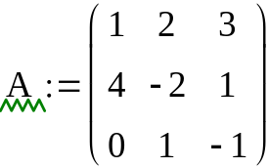

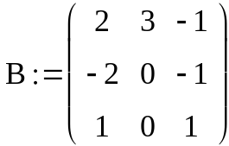
Вывести промежуточные и окончательные результаты расчетов.

Программа должна иметь процедуры и функции без использования глобальных параметров. Результаты расчетов проверить в программном средстве Mathcad.

Метод решения
Для решения поставленной задачи необходимо реализовать подпрограммы, которые выполняют четыре линейные операции над матрицами:
- сложение матриц;
- вычитание матриц;
- умножение матрицы на число;
- умножение матриц.

Рассмотрим реализацию каждой из этих подпрограмм.

- Сложение матриц.
Чтобы сложить матрицы A и B, необходимо, чтобы они были одного размера (то есть число строк и столбцов матрицы A должно быть равно числу строк и столбцов матрицы B; в общем случае они равны m и n соответственно). Результатом сложения является матрица C такой же размерности, что и матрицы A и B. Каждый элемент матрицы C определяется следующим образом:

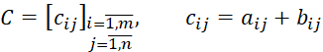

Для расчета суммы используется два цикла, обеспечивая проход по всем значениям матриц.

- Вычитание матриц.
При вычитании, по аналогии со сложением, матрицы должны быть одного размера. Результатом вычитания является матрица C, каждый элемент которой определяется следующим образом:

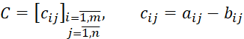

Используемые циклы аналогичны с методом расчета суммы.

- Умножение матрицы на число.
Произведением матрицы A на число N называется матрица C, каждый элемент которой – это исходное значение матрицы A, умноженное на N:

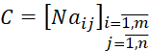

Используемые циклы аналогичны с методом расчета суммы.
- Умножение матриц.
Для умножения матриц необходимо, чтобы матрицы были совместимыми. Матрицы A и B называются совместимыми, если число столбцов матрицы A_{m×n} (т.е. n) совпадает с числом строк матрицы B_{n×k} (т.е. n). Результатом умножения матриц A и B является матрица C_{m×k}, каждый элемент которой определяется следующим образом:

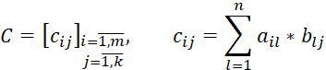

Для расчета произведения матриц используются три цикла, два из которых определяют номер строки или столбца результирующей матрицы, а третий обеспечивает проход по значениям строк и столбцов матриц в зависимости от направления движения.

Описание алгоритмов решения задачи
Таблица 1 – Описание алгоритмов решения задачи
№  п.п. | Наименование алгоритма | Название алгоритма | Формальные  параметры | Предпола-гаемый тип реализации
1 | Основной алгоритм | Инициализация исходных массивов A, B.  Вызов следующих подпрограмм:  SumMat, MultiplyMatConst, MultiplyMat, OutputMat
2 | SumMat  (  X1,  Y1,  Sign,  Res  ) | Выполняет сложение матрицы X1 с матрицей Y1 с сохранением результатов расчета в матрице Res.  Sign указывает на выполняемое действие: если значение Sign истинно, то следует выполнить сложение, в обратном случае следует выполнить вычитание | X1 – получает от фактического параметра адрес c защитой;  Y1 – получает от фактического параметра адрес c защитой;  Sign – получает от фактического параметра адрес с защитой;  Res - получает от фактического параметра адрес, возвращаемый параметр | Функция. Res – возвращае-мый функцией параметр
3 | MultiplyMatConst  (  N1,  X1,  Res  ) | Умножает матрицу Х1 на константу N1 c сохранением результата в Res | X1 – получает от фактического параметра адрес c защитой;  N1 – получает от фактического параметра адрес c защитой;  Res – получает от фактического параметра адрес, | Функция. Res – возвращае-мый функцией параметр
Продолжение Таблицы 1
 |  |  | возвращаемый параметр
4 | MultiplyMat  (  X1,  Y1,  Res  ) | Умножает матрицу X1 на матрицу Y1 c сохранением результатов в матрице Res | Х1- получает от фактического параметра адрес c защитой;  Y1 - получает от фактического параметра адрес c защитой;  Res - получает от фактического параметра адрес, возвращаемый параметр | Функция. Res – возвращае-мый функцией параметр
5 | OuputMat  (  X1  ) | Вывод матрицы Х1 | X1 - получает от фактического параметра адрес c защитой | Процедура

Структура данных
Таблица 2 – Структура данных основной программы
Элементы данных | Рекомендуемый тип | Назначение
Temp1, Temp2, Temp3 | Array [1..3,1..3] of Real | Массивы, предназначенные для хранения промежуточных расчетов
A, B | Array [1..3,1..3] of Real | Исходные матрицы

Таблица 3 – Структура данных алгоритма SumMat (X1, Y1, Sign, Res)
Элементы данных | Рекомендуемый тип | Назначение | Тип параметра
i, j | Integer | Счетчики циклов | Локальный
X1, Y1 | Array [1..3,1..3] of Real | Исходные матрицы | Формальный
Sign | Boolean | Переменная для реализации сложения/вычитания | Формальный
Res | Array [1..3,1..3] of Real | Матрица с результатами расчета | Формальный

Таблица 4 – Структура данных алгоритма MultiplyMat (X1, Y1, Res)
Элементы данных | Рекомендуемый тип | Назначение |  | Тип параметра
i, j, l | Integer | Счетчики циклов |  | Локальный
X1, Y1 | Array [1..3,1..3] of Real | Исходные матрицы | Формальный
Res | Array [1..3,1..3] of Real | Матрица с результатами расчета | Формальный

Таблица 5 – Структура данных алгоритма MultiplyMatConst (M1, X1, Res)
Элементы данных | Рекомендуемый тип | Назначение | Тип параметра
i, j | Integer | Счетчики циклов | Локальный
X1 | Array [1..3,1..3] of Real | Исходная матрица | Формальный
N1 | Integer | Коэффициент умножения | Формальный
Продолжение таблицы 5
Res | Array [1..3,1..3] of Real | Матрица с результатами расчета | Формальный

Таблица 6 – Структура данных алгоритма OutputMat (X1)
Элементы данных | Рекомендуемый тип | Назначение | Тип параметра
i, j | Integer | Счетчики циклов | Локальный
X1 | Array [1..3,1..3] of Real | Матрица с результатами расчета | Формальный

Схема алгоритма решения задачи по ГОСТ 19.701-90
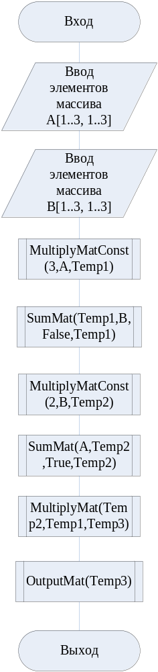

Рисунок 1 – Схема алгоритма в соответствии с ГОСТ 19.701-90

Схема алгоритма SumMat
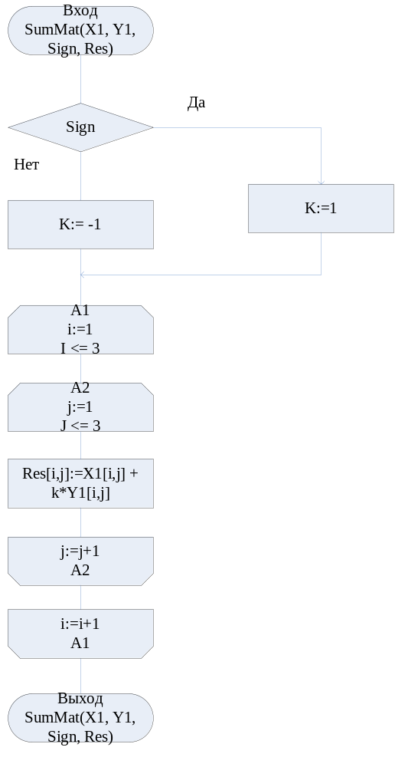

Рисунок 2 – Схема алгоритма SumMat

Схема алгоритма MultiplyMatConst
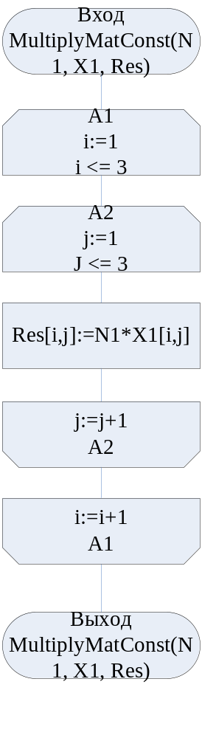

Рисунок 3 – Схема алгоритма MultiplyMatConst

Схема алгоритма MultiplyMat
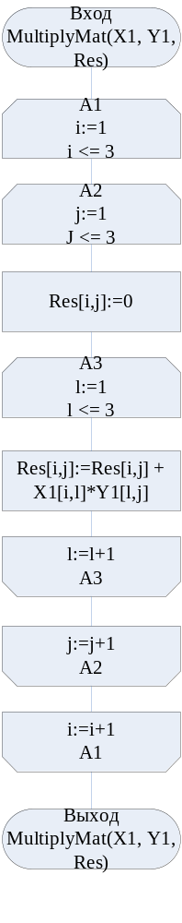

Рисунок 4 – Схема алгоритма MultiplyMat

Схема алгоритма OutputMat
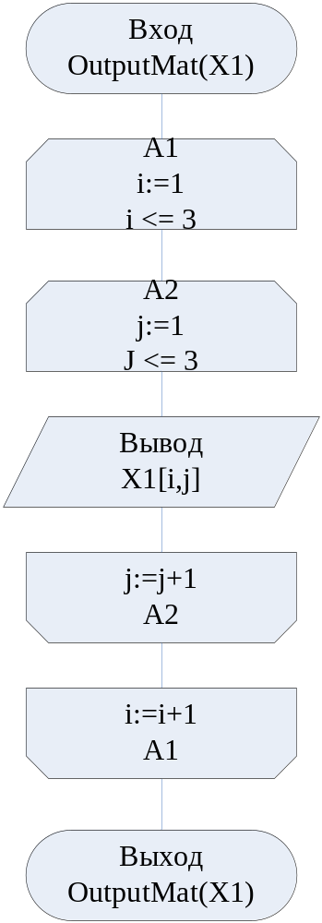

Рисунок 5 – Схема алгоритма OutputMat

Результаты расчетов
В ходе работы были получены следующие результаты:

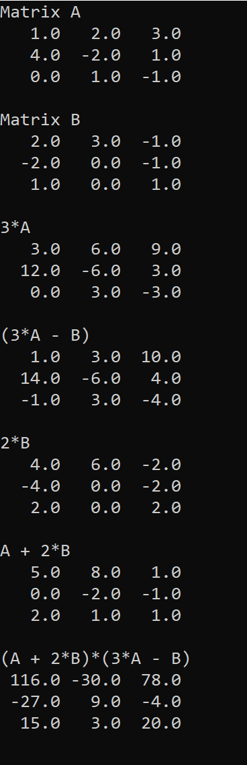

Рисунок 6 – Результаты расчетов

Приложение А
(обязательное)
Исходный код программы

Program Lab_1_func;
{
Create a program that calculates matrix expressions. Find
the value of a given matrix expression using subprograms
that do not use global parameters.
}

// Determining the Console Program Type
{$APPTYPE CONSOLE}

// Determining the type for matrixes
Type
TMatrix = Array [1..3,1..3] of Real;

// Declaring the initial matrixes used in the expression
Const
A:TMatrix=((1,2,3),(4,-2,1),(0,1,-1));
B:TMatrix=((2,3,-1),(-2,0,-1),(1,0,1));

// Subprogram for calculating the sum of matrixes
{
Two matrixes (X1, Y1) of the same size are given.
The subprogram returns the matrix that is equal
to the result of summation or subtraction of
the given matrixes.
}
Function SumMat(Const X1,Y1:TMatrix;
Const Sign: Boolean):TMatrix;

// Variable declaration section
Var
i,j,k:integer;

{
i,j – counter variables;
k – sign variable.
}

Begin

// Determining the coefficient value
If Sign then
k:=1
Else
k:=-1;
For i:=1 to 3 do
For j:=1 to 3 do
SumMat[i,j]:=X1[i,j]+k*Y1[i,j];
End;

// Subprogram for multiplying the matrix by a number
{
The X1 matrix and the multiplier M1 are given. The
subprogram returns the value of the matrix multiplied by
a number.
}
Function MultiplyMatConst(Const N1:Real;
Const X1:TMatrix):TMatrix;

// Declaring counter variables
Var
i,j:integer;

Begin
For i:=1 to 3 do
For j:=1 to 3 do
MultiplyMatConst[i,j]:=N1*X1[i,j];
End;

// Subprogram for multiplying the matrixes
{
Two matrixes (X1, Y1) of the same size are given.
The subprogram returns the matrix that is equal
to the result of the multiplication of the matrixes.
}
Function MultiplyMat(Const X1,Y1:TMatrix): TMatrix;

// Declaring counter variables
Var
i,j,l: Integer;

Begin
For i:=1 to 3 do
For j:=1 to 3 do
Begin

// Initializing the value of matrix element
Result[i,j]:=0;
For l:=1 to 3 do
Result[i,j]:=Result[i,j]+X1[i,l]*Y1[l,j];

End;
End;

// Subprogram for outputting the matrix
{
A matrix X1 is given. The procedure outputs the
formatted values of the matrix elements.
}
Function OutputMat(Const X1:TMatrix):TMatrix;

// Declaring counter variables
Var
i,j:integer;

Begin
For i:=1 to 3 do
Begin
For j:=1 to 3 do
Write(X1[i,j]:6:1);
Writeln
End;
Writeln
End;

Begin

// Outputting the initial matrixes
Writeln('Matrix A:');
OutputMat(A);
Writeln('Matrix B:');
OutputMat(B);

// Calculating the value of the expression
Writeln('(A + 2*B)*(3*A - B)');
OutputMat(MultiplyMat(SumMat(A,
MultiplyMatConst(2,
B),True),SumMat(MultiplyMatConst(3,A),B,False))
);
Readln
End.

Приложение Б
(обязательное)
Тестовые наборы

Таблица 7 – Тестовые наборы
Тест | Исходные данные и ожидаемый результат (Mathcad) | Полученный результат
1 | 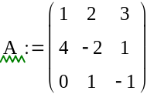  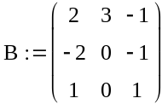  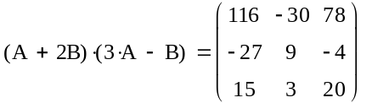 | 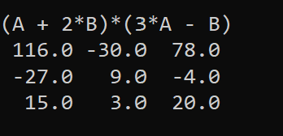

Приложение В
(обязательное)
Исходный код программы с промежуточными результатами
Program Lab_1_func_inter;
{
Create a program that calculates matrix expressions. Find
the value of a given matrix expression using subprograms
that do not use global parameters.
}

// Determining the Console Program Type
{$APPTYPE CONSOLE}

// Determining the type for matrixes
Type
TMatrix = Array [1..3,1..3] of Real;

// Declaring the initial matrixes used in the expression
Const
A:TMatrix=((1,2,3),(4,-2,1),(0,1,-1));
B:TMatrix=((2,3,-1),(-2,0,-1),(1,0,1));

// Variable declaration section
Var
Temp1,Temp2,Temp3:TMatrix;
{
Temp1, Temp2, Temp3 - arrays that keep the value of
intermediate calculations.
}

// Subprogram for calculating the sum of matrixes
{
Two matrixes (X1, Y1) of the same size are given.
The subprogram returns the matrix that is equal
to the result of summation or subtraction of
the given matrixes.
}
Function SumMat(Const X1,Y1:TMatrix;
Const Sign: Boolean):TMatrix;

// Declaring counter variables and a sign variable
Var
i,j,k:integer;

Begin

// Determining the coefficient value
If Sign then
k:=1
Else
k:=-1;
For i:=1 to 3 do
For j:=1 to 3 do
SumMat[i,j]:=X1[i,j]+k*Y1[i,j];
End;

// Subprogram for multiplying the matrix by a number
{
The X1 matrix and the multiplier M1 are given. The
subprogram returns the value of the matrix multiplied by
a number.
}
Function MultiplyMatConst(Const N1:Real;
Const X1:TMatrix):TMatrix;

// Declaring counter variables
Var
i,j:integer;

Begin
For i:=1 to 3 do
For j:=1 to 3 do
MultiplyMatConst[i,j]:=N1*X1[i,j];
End;

// Subprogram for multiplying the matrixes
{
Two matrixes (X1, Y1) of the same size are given.
The subprogram returns the matrix that is equal
to the result of the multiplication of the matrixes.
}
Function MultiplyMat(Const X1,Y1:TMatrix): TMatrix;

// Declaring counter variables and a sum variable
Var
i,j,l: Integer;

Begin
For i:=1 to 3 do
For j:=1 to 3 do
Begin

// Initializing the value of matrix element
Result[i,j]:=0;
For l:=1 to 3 do
Result[i,j]:=Result[i,j]+X1[i,l]*Y1[l,j];
End;
End;

// Subprogram for outputting the matrix
{
A matrix X1 is given. The procedure outputs the
formatted values of the matrix elements.
}
Procedure OutputMat(Const X1:TMatrix);

// Declaring counter variables
Var
i,j:integer;

Begin
For i:=1 to 3 do
Begin
For j:=1 to 3 do
Write(X1[i,j]:6:1);
Writeln
End;
Writeln
End;

Begin

// Outputting the initial matrixes
Writeln('Matrix A:');
OutputMat(A);
Writeln('Matrix B:');
OutputMat(B);

// Multiplying the А matrix by 3
Writeln('3*A');
Temp1:=MultiplyMatConst(3,A);
OutputMat(Temp1);

// Subtracting B matrix from Temp1
Writeln('(3*A - B)');
Temp1:=SumMat(Temp1,B,False);
OutputMat(Temp1);

// Multiplying the B matrix by 2
Writeln('2*B');
Temp2:=MultiplyMatConst(2,B);
OutputMat(Temp2);

// Adding the Temp2 matrix to A matrix
Writeln('A + 2*B');
Temp2:=SumMat(A,Temp2,True);
OutputMat(Temp2);

// Multiplying Temp1 and Temp2 matrixes
Writeln('(A + 2*B)*(3*A - B)');
Temp3:=MultiplyMat(Temp2,Temp1);
OutputMat(Temp3);
Readln
End.

